П О С Т А Н О В Л Е Н И Е

ПРАВИТЕЛЬСТВА
КАМЧАТСКОГО КРАЯ

[Дата регистрации] № [Номер документа]
г. Петропавловск-Камчатский

О внесении изменений в приложение к постановлению Правительства Камчатского края от 21.10.2013 № 462-П «Об утверждении Порядка предварительного согласования схем размещения рекламных конструкций на земельных участках независимо от форм собственности, а также на зданиях или ином недвижимом имуществе, находящихся в собственности Камчатского края или муниципальной собственности, и вносимых в них изменений»

ПРАВИТЕЛЬСТВО ПОСТАНОВЛЯЕТ:

- Внести в приложение к постановлению Правительства Камчатского края от 21.10.2013 № 462-П «Об утверждении Порядка предварительного согласования схем размещения рекламных конструкций на земельных участках независимо от форм собственности, а также на зданиях или ином недвижимом имуществе, находящихся в собственности Камчатского края или муниципальной собственности, и вносимых в них изменений» следующие изменения:
- в части 4 после слов «Единая система электронного документооборота Камчатского края» дополнить словами «, либо на бумажном носителе»;
- в пункте 1 части 4 после слова «прошитый» дополнить словами
«(в случае направления на бумажном носителе)»;
- в подпункте б пункта 1 части 4 слова «(масштаб 1:2500)» заменить на «(масштаб 1:5000)»;
- подпункт д пункта 1 части 4 исключить;
- дополнить частью 5¹ следующего содержания:
«5¹. Оценка обеспечения схемой размещения рекламных конструкций соблюдения внешнего архитектурного облика сложившейся застройки осуществляется в целях сохранения исторической, художественной и культурной ценности территории соответствующего муниципального образования Камчатского края с учетом:
- обязательных требований, содержащихся в муниципальных правовых актах, определяющих типы и виды рекламных конструкций, допустимых и недопустимых к установке на территории соответствующего муниципального образования или части его территории;
- наличия архитектурных объектов, располагающихся на территории муниципального образования, на которой предполагается размещение рекламной конструкции (далее – архитектурные объекты);
- наличия обязательных требований к имеющимся архитектурным объектам;
- площади территорий, на которых предполагается размещение рекламной конструкции;
- плотности застройки;
- просматриваемости территории;
- влияния рекламной конструкции на привлекательность туристских территорий;
- целостности восприятия архитектурных объектов;
- туристической востребованности отдельных элементов планировочной структуры Камчатского края по перечню согласно приложениям 3,4 к настоящему Порядку.»;
- дополнить приложениями 3, 4, изложив их в редакции согласно приложениям 1, 2 к настоящему постановлению.
- Настоящее постановление вступает в силу после дня его официального опубликования.

Председатель Правительства Камчатского края | [горизонтальный штамп подписи 1] | Е.А. Чекин

 |  |  |  | Приложение к постановлению
 |  |  |  | Правительства Камчатского края
 |  |  |  | от | [REGDATESTAMP] | № | [REGNUMSTAMP]

«Приложение 3 к Порядку предварительного согласования схем размещения рекламных конструкций на земельных участках независимо от форм собственности, а также на зданиях или ином недвижимом имуществе, находящихся в собственности Камчатского края или муниципальной собственности, и вносимых в них изменений

- Перечень элементов планировочной структуры в городе
Петропавловск-Камчатский, учитываемых при оценке соблюдения внешнего архитектурного облика сложившейся застройки:
- Победы проспект: от стелы в честь основания Петропавловска-Камчатского;
- 50 лет Октября проспект;
- Северо-Восточное шоссе;
- Лукашевского улица;
- Войцешека улица;
- Омская улица;
- Мишенная улица;
- Беринга улица;
- Тушканова улица;
- Рыбаков проспект;
- Зеркальная улица;
- Владивостокская улица;
- Ленинградская улица;
- Ключевская улица;;
- Набережная улица;
- Озерновская коса;
- Советская улица;
- Ленинская улица (до Администрации Петропавловск-Камчатского городского округа).

- Схема расположения элементов планировочной структуры в
городе Петропавловск-Камчатский, учитываемых при оценке соблюдения внешнего архитектурного облика сложившейся: застройки:
Условные обозначения:

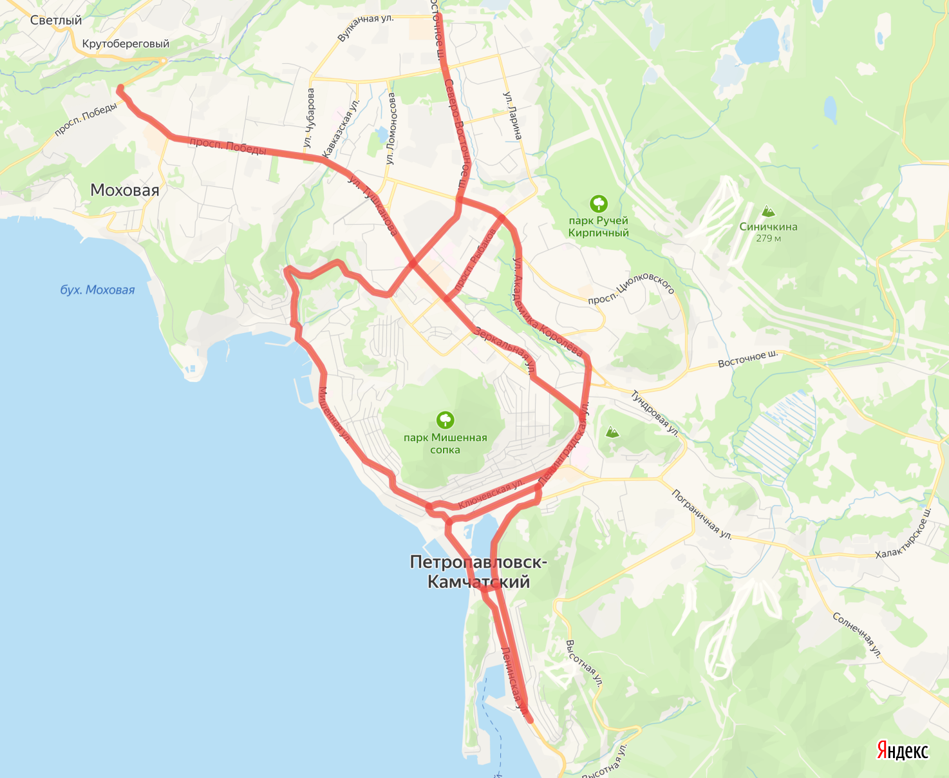

- участки (маршруты) размещения объектов рекламы и информации.

Приложение 4 к Порядку предварительного согласования схем размещения рекламных конструкций на земельных участках независимо от форм собственности, а также на зданиях или ином недвижимом имуществе, находящихся в собственности Камчатского края или муниципальной собственности, и вносимых в них изменений

- Перечень элементов планировочной структуры в городе
Елизово, учитываемых при оценке соблюдения внешнего архитектурного облика сложившейся застройки:

- Звездная улица: от привокзальной площади до пересечения с улицей Магистральной;
- Магистральная улица: от поворота на аэропорт до пересечения с улицей Ленина;
- Рябикова улица;
- Ленина улица;
- Завойко улица: от кольца в центре города Елизово до дома № 22 въезд на мост через реку Половинка;
- Беринга улица: от пересечения с улицей Рябикова в районе дома № 5 до дома по улице Ленина 12;
- Виталия Кручины улица: от кольца в центре города Елизово до поворота на Долину Уюта;
- Олимпийская улица.

- Схема расположения элементов планировочной структуры в городе Елизово, учитываемых при оценке соблюдения внешнего архитектурного облика сложившейся: застройки:

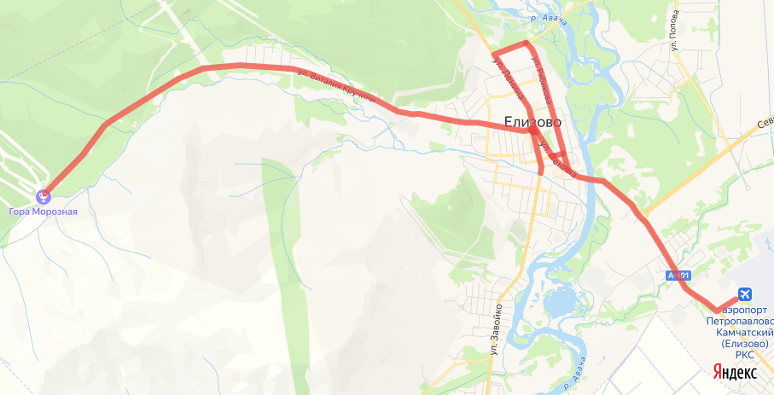

Условные обозначения:
- участки (маршруты) размещения объектов рекламы и информации.».

